编号： 0719-2021
不符合项报告
企业名称： | 河南瑞腾塑胶集团有限公司 | 不符合报告编号： | 01
受审核部门: 质检部 陪同人员:卢云亮
不符合事实描述：
质检部正在使用的编号为：20180831《管材喷码技术规范》中3.1 排水管材 适用的GB/T5836.1-2006《PVC-U 排水管材》标准没有及时更新，应更新为GB/T5836.1-2018《PVC-U 排水管材》标准。不符合GB/T19022-2003标准中 6.2.1 程序 条款。

不符合认证审核准则条款号： 不符合GB/T19022-2003标准中 6.2.1 条款 程序
不符合程度：主要不符合 ；次要不符合 √ ；
审核员(签名)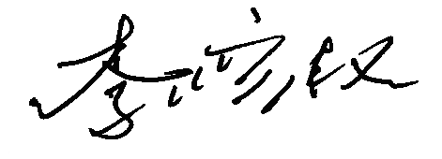 陪同人员(签名) 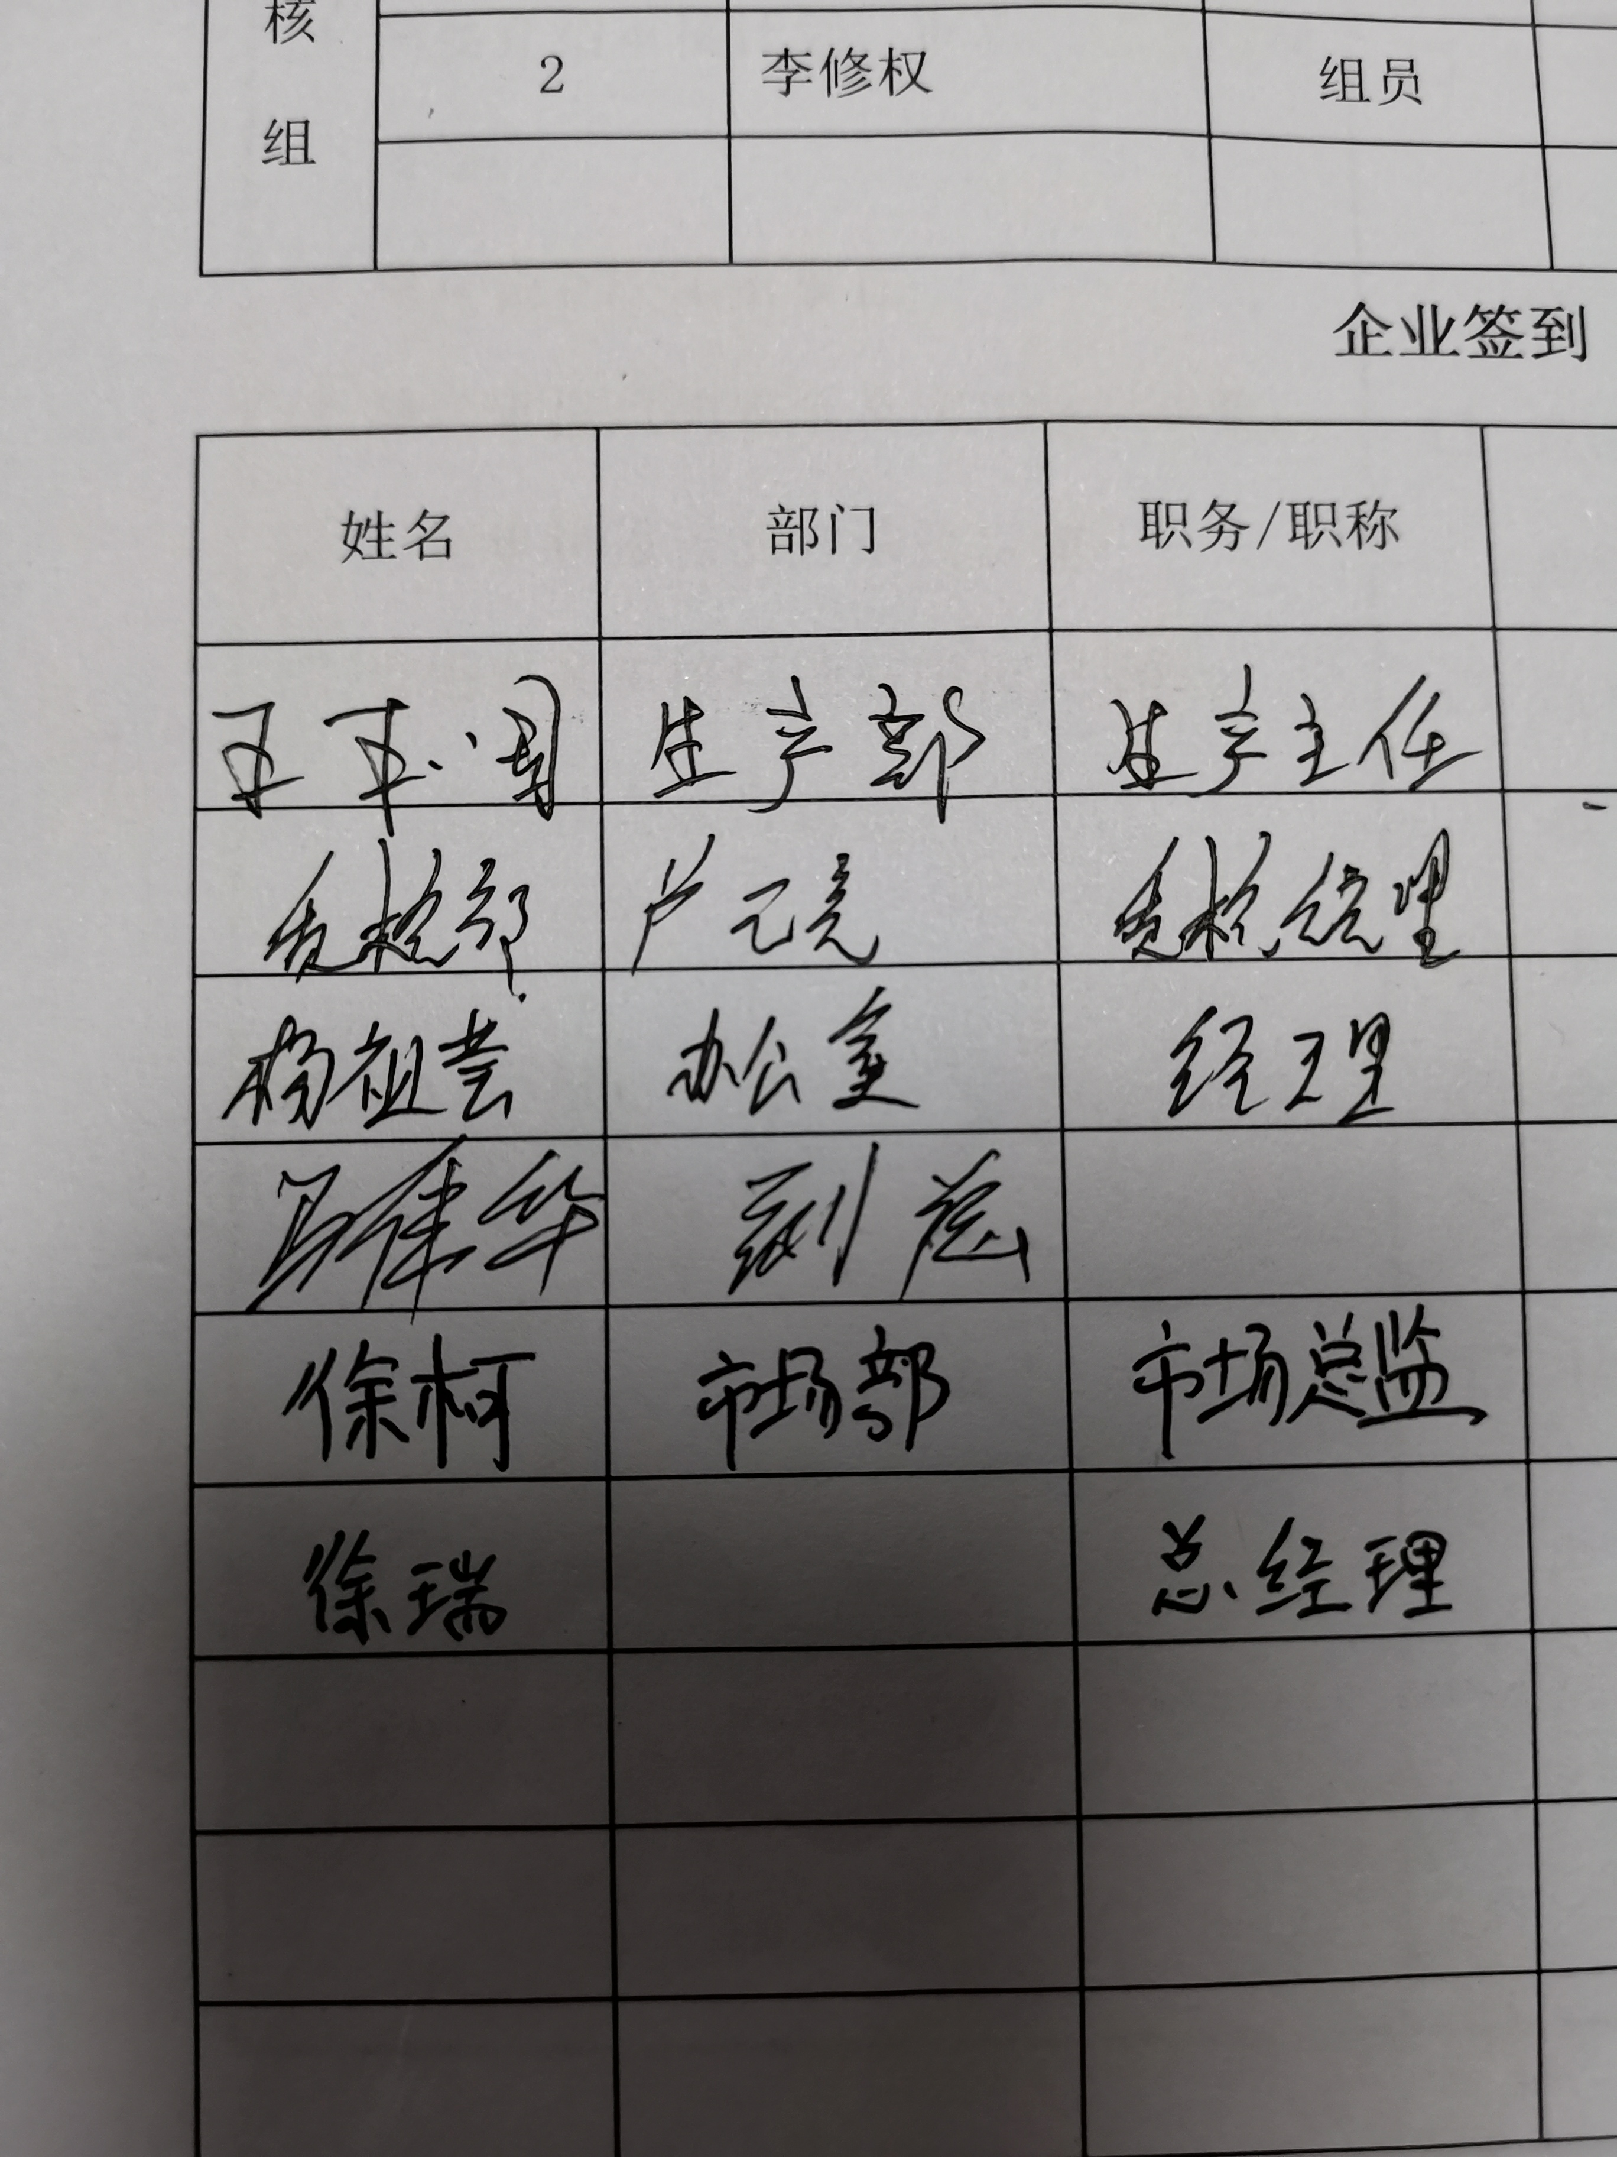

企业部门代表（签名）
日期:2021年07月17日
纠正措施:
1、立即更新《管材喷码技术规范》，更新规范中的应用标准，并按新版本发布执行；
2、今后经常对应用的标准及时更新，防止此类现象的发生；

企业部门代表签名: 审核员签名:
纠正措施完成情况:
纠正措施已完成整改，验证有效，同意关闭。

审核组代表签名: 日期：2021年07月17日
可另附页

